МИНОБРНАУКИ РОССИИ

Федеральное государственное бюджетное образовательное учреждение высшего образования

НИЖЕГОРОДСКИЙ ГОСУДАРСТВЕННЫЙ ТЕХНИЧЕСКИЙ

УНИВЕРСИТЕТ им. Р.Е.АЛЕКСЕЕВА

Институт радиоэлектроники и информационных технологий

Кафедра информатики и систем управления

Лабораторная работа №2

ОТЧЕТ

По лабораторной работе

по дисциплине

Информатика и компьютерные технологии

Вариант 5

РУКОВОДИТЕЛЬ:

________________ Степаненко М.А.

СТУДЕНТ:

________________ Колосов В.А.

23-ИВТ-2

Работа защищена «___» ____________

С оценкой ________________________

Нижний Новгород 2024

**Реализация пошаговых блок-схем алгоритмов**

**Цель работы**: построить максимально подробную блок-схему алгоритма решения задачи по вариантам**.**

**Задание:** Задана строка, содержащая открывающиеся и закрывающиеся скобки. Установить, выполняется ли правило баланса скобок.

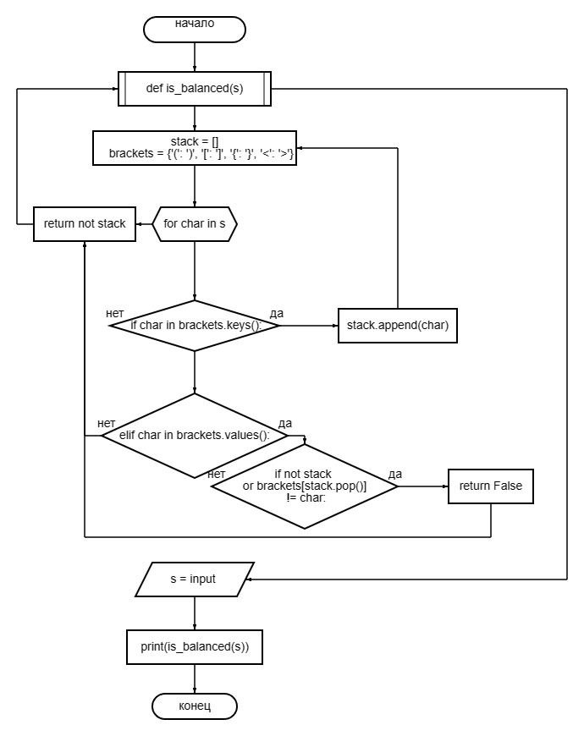**Блок-схема:**

**Описание блок-схемы:**

1. Функция инициализирует пустой список stack.

2. Создаётся словарь brackets, который сопоставляет открывающие скобки (круглые, квадратные, фигурные, угловые) с соответствующими закрывающими скобками.

3. Цикл for проходит по каждому символу char в строке s.

4. Для каждого char:

Если char является открывающей скобкой (определённой в brackets.keys), то char добавляется в стек.

Иначе если char является закрывающей скобкой (определённой в brackets.values), то:

Если стек пуст (нет открывающей скобки для сопоставления) или закрывающая скобка не соответствует открывающей скобке в верхней части стека, то возвращается False.

В противном случае открывающая скобка из верхней части стека удаляется, а проверка продолжается.

5. После проверки всех символов в строке s, функция проверяет, пуст ли стек. Если стек пуст, то это означает, что все открывающие скобки имеют соответствующие закрывающие скобки, поэтому функция возвращает True. В противном случае функция возвращает False.

**Код программы:**

def is_balanced(s):

stack = []

brackets = {'(': ')', '[': ']', '{': '}', '<': '>'}

for char in s:

if char in brackets.keys():

stack.append(char)

elif char in brackets.values():

if not stack or brackets[stack.pop()] != char:

return False

return not stack

s = input ("Введите текст для проверки баланса скобок: ")

print(is_balanced(s))

**Вывод:** в ходе выполнения лабораторной работы я освоил принципы работы с блок-схемами.